面向特定噪声环境下医疗语音信号端点检测方法
技术领域
此方法是在噪声环境下对于生成的医疗语音文件，进行语音信号端点检测的方法，属于语音信号处理领域。
背景技术
本噪声环境下医疗语音信号端点检测面向医疗方向，为医疗语音信号处理提供一种医院噪声环境下医疗语音信号的准确端点检测方法。
在医疗领域，医疗自动化正在成为一种趋势，传统医疗情况下护士们通过定时巡视病房，对患者的状态进行记录，然后通过文本保存跟人手录入将状态信息跟患者的诊疗信息记录到信息系统当中，消耗了一部分的人力资源。包括急救系统中，急救人员在救护车中对患者进行抢救时无法按时记录下急救性内容，只凭口头嘱咐无法快速使在院医生进入医疗状态。医疗自动化将自动记录患者的信息，保存到数据库当中。
重症监护环境下，医生在进行患者状态判断以及后续治疗时的口头医嘱有时因为护士的疏忽无法及时记录下来，执行时漏执行某些事件，导致更为严重的事情发生。或于诊疗时，医生可以免去手写医嘱的麻烦，通过语音识别技术识别当前环境下的医生所说的内容加上声纹签名，且能快速保存进入医疗信息系统内。医疗自动化将准确记录医嘱，减少医患纠纷，为护士执行医嘱提供方便的执行环境与监督。
在语音信号处理领域，端点检测作为语音信号处理的初始化工作，有效合理的端点检测方法不仅可以减少数据的存储量和处理时间，而且可以排除无声段的噪声干扰，使语音的后续处理更加准确，目前的语音信号处理算法较多，例如主要依据语音信号时域特征的短时能量、短时平均过零率等待。这种语音处理算法适用于高信噪比的实验室环境下的语音信号处理。在日常环境下，这种方法的检测效果不太理想。还有利用FIR滤波器，对端点检测前对语音进行滤波处理的方法。还有例如通过各种新的特征参数以提高算法的抗噪声性能的倒谱系数、短时能量谱方差、自相关相似距离、信息熵等方法。
而为了保证在准确精度要求较高的情况下快速有效的提取有效信息，我们提供一种特定噪声环境下的语音信号端点检测技术。
人们对噪声环境下的各种语音信号特征进行了非常多的研究，对于已经存在的各种方法，如何有效的利用各种具有不同特性的特征参数，不漏掉特征参数为我们提供的信息，这是我们的方法的研究内容。我们综合采用频域下特征倒谱距离，能量谱与能量谱方差，统计学特征谱熵值四种特征控制条件来判断语音的端点。
发明内容
本发明为具有某一特定环境下的含有噪声的语音信号提供一种精度要求较高的端点检测方法。
本方案技术方案包括以下步骤：
- 通过录音设备获取某段语音信号：调整采样频率等参数，录取某一环境下的带噪语音信号。
- 提取语音信号数据：通过不同录取语音的数据结构获取信号数据部分
- 调整转换数据，减小处理压力：控制数据的范围，避免数据占有过大的内存，且控制过大的数据范围占有处理资源。
- 滤波
- 分帧与加窗：由于语音信号的短时平稳性，为下一步提取语音信号数据特征参数提供准备环境。
- 计算语音数据的四个特征参数：通过各特征的提取方法分别计算语音信号数据的倒谱系数、短时能量谱方差、自相关相似距离、信息熵四个特征参数。
- 通过四状态转换机提取出语音信号的端点：通过整理的特定环境下的参数提供在四种状态下进行转换的方法。
- 输出获得去除空白部分的语音信号
本发明所提供的技术方案的优点在于：
- 无须先进行复杂的除噪操作就可以进行。
- 通过多个特征参数的控制，能够准确提供某一特定环境下的带有噪声信号的端点检测。
附图说明
- 文件结构图
- 数据转换图
- 滤波示意图
- 分帧说明图
- 软件示意图
具体实施方式
下面是算法具体的实施过程：
提取语音信号数据：每一个语音文件（此处专指wav格式）都必定有四个模块，它们分别为RIFF块、格式块、附加块、数据块，其中RIFF、格式块和附加块的总长度必定是24或26字节，数据块长度不定。RIFF块有如下内容：标识符、文件长度、WAV标志；格式块有如下内容：标识符、格式块长度、格式类别、声道数、采样频率、数据传送速率、样本字节数、样本位数、附加信息，其中附加信息的有无是通过格式块长度来确定的，如果格式块长度为24则附加信息不存在，如果格式块长度为26则存在附加信息；附加块有如下内容：标识符、块长度、哈希值；数据块有如下内容：标识符、数据长度、数据内容。具体字节大小请参照图一。
根据文件格式中的格式块是否存在附加信息与文件格式中是否存在附加块等信息分为：
- 没有附加信息且没有附加块：则从文件第36个字节后开始逐个字节读取数据
- 有附加信息且没有附加块：则从文件第38个字节后开始逐个字节读取数据
- 没有附加信息且有附加块：则从文件第48个字节后开始逐个字节读取数据
- 有附加信息且有附加块：则从文件第50个字节后开始逐个字节读取数据
调整转换数据：经过提取后的数据是单字节整数的方式存储的，大小范围在[-128，+128]，此时的数据并非最终要经过计算的数据。由于采样位数的原因，需要对数据进行转化。采样位数是评价语音信号清晰度的重要参数，语音信号的采集中采样频率表示每秒采集信号样本多少次，采样位数表示每次采样所获得数据所占的字节数。采样位数越高，语音信号越清晰，采样频率越高，语音信号越连贯。此处以采样位数为16的语音信号举例说明（如图二）：
- 采样位数为16，也就是说其由两个单字节的数据组成，这个两个字节分为高字节数据与低字节数据。判断如果高字节的数据大于等于0转到步骤2如果高字节的数据小于0转到步骤3；
- 判断低字节的数据，如果低字节的数据大于等于0，则新生成的数为高字节的数乘256加上低字节的数，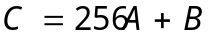；如果低字节的数小于0，则新生成的数为高字节的数乘256加上那个低字节的数的绝对值加上128，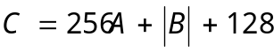；
- 判断低字节的数据，如果低字节的数据大于0，则新生成的数为高字节的数的绝对值乘256加上低字节的数的负数，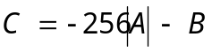；如果低字节的数小于等于0，则新生成的数为高字节的数的绝对值乘256加上低字节的数的绝对值加上128的负数，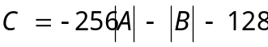；
注：A表示高字节数，B表示低字节数，C表示生成的数
此时的数据就是语音信号可参与转换的数，其数值的范围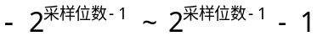
此时的数据已经具备了运算的条件，但是由于数值范围由采样位数控制，过大的采样位数数据将占有较大的存储空间与计算时更多的CPU资源。所以此处将每个数据除以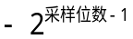，使得最后的数据范围在[-1，+1]。
滤波：为了避免由于录音设备带来的杂波问题，并且适量去除噪声提高信噪比对语音信号进行滤波。（如图三）对于语音信号的滤波方法很多，在此选用卡尔曼滤波。卡尔曼是一个最优化回归数据处理算法，对于解决大部分的问题，它是最优，效率最高甚至是最有用的。卡尔曼滤波有如下几个过程：
- 预测：根据信号列第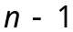个数据预测第个数据 (对于一维的情况，A可以看成一个常数使用，经常取1)。
- 向前推算协方差：做出预测后的新的概率分布的方差 (Q为预测方差，代表对预测的不信任程度，需要根据实际情况与经验调节改善滤波器的性能动态效果和去噪效果)。
- 计算卡尔曼增益：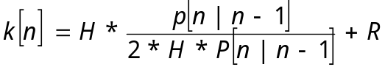 (H是观测的响应倍数，通常取1，R为测量的方差)
- 更新估计值：做出后验估计，修正后的估计值，更接近真实值 （其中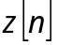）为观测值
- 更新误差协方差：得到最优估计的概率分布的方差
分帧与加窗：语音信号是随时间而变化的，是一个非平稳态过程，但是在短时间范围内（一般在10-30ms内），其特性基本保持不变，即相对稳定，所以语音信号具有短时平稳性。任何语音信号的分析和处理必须建立在“短时”的基础上，即进行分帧处理。（如图四）分帧是通过可移动的有限长度窗函数进行加权的方法实现的。（通常帧长取2的整数次方，此处取256）同时，分帧后需要对每一帧加上窗函数，此处选取汉明窗作为窗函数：

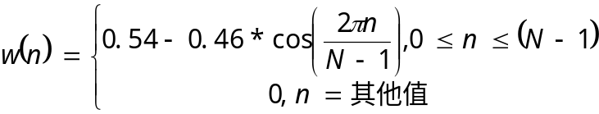
其中n表示了当前数据在窗中处于第n个数据，N表示汉明窗的窗长度。
计算语音信号的四个特征参数：短时能量、倒谱距离、能量谱方差、谱熵。
- 短时能量是一种应用广泛的最简单快捷的检测特征，但无法达到噪声环境下检测的鲁棒性。
短时能量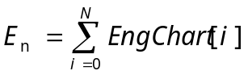，其中N表示窗长，EngChart表示对应窗的能量谱（由原帧数据通过傅里叶变换后得到的数据）；
- 能量谱方差反应了噪声信号和语音信号之间能量谱的差别。含有语音信号的帧，在不同的频带之间存在很大的差别，由于存在共振峰，改帧的能量将集中到某个频段上，因此，能量方差能起到一定的作用。
能量谱方差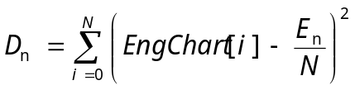，其中N表示窗长，EngChart表示对应窗的能量谱（由原帧数据通过傅里叶变换后得到的数据）；
- 倒谱距离是一种较为理想的分类特征，在低信噪比环境下，采用倒谱距离可以找出信号与噪声之间的边界。
倒谱距离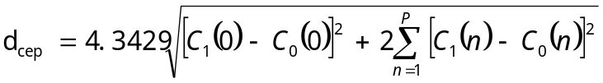，其中n表示帧中的位置，C表示倒谱系数，在此处倒谱系数采用mel倒谱系数。其中mel倒谱系数的处理过程如图。单个mel滤波器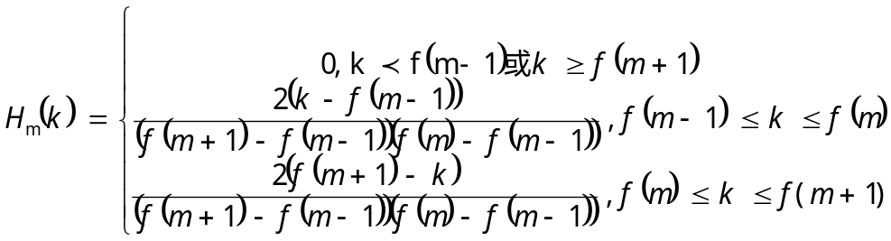
通过mel滤波器的能量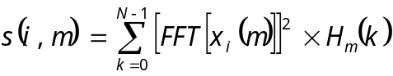，mel倒谱系数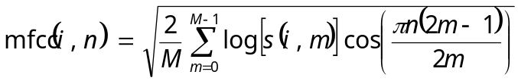，其中n为mel倒谱
系数的阶数，也是mel滤波器的个数，一般取12-16。
- 谱熵又称信息熵是从信息论当中引出的一个概念，表示信息的有序程度，对于噪音而言，其有序程度要远低于语音信号的有序程度。
求取谱熵有如下四步：
- 求每一帧的短时自相关函数
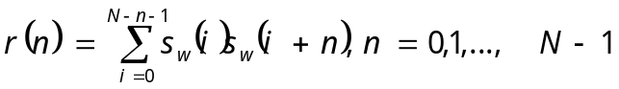
- 求短时功率谱密度
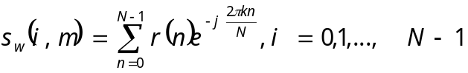
- 求功率谱密度函数
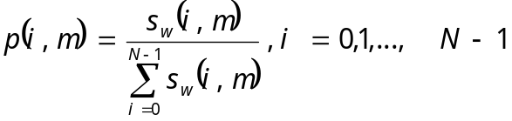
- 求短时信息熵
通过四状态转换机进行转换（如图5）：设置语音的状态为四种，分别是：语音准备状态、语音假设状态、语音进行状态、非法语音状态（包括爆破及静音）。通过对环境的检测，对每个特征参数设置合适的语音门限，对语音假设时常设置标准，为最小语音长度设置标准（依据具体环境设置），为非法语音长度设置标准，初始时语音状态为准备状态-转到a
- 当前为语音准备状态时，计算下一帧的四个特征是否有两个或两个以上的参数符合当前环境下的数据要求（每个特征参数大于低门限小于高门限）。
- 下一帧的参数达到要求了，则进入语音假设状态，开始记录语音假设段长度，转到b；
- 否则不变；
- 当前为语音假设状态时，计算下一帧的四个特征是否有两个或两个以上的参数符合当前环境下的数据要求（每个特征参数大于低门限小于高门限）。并判断语音假设长度是否达到了标准。
- 下一帧的参数没有能达到要求，则进入语音准备状态，转到a；
- 下一帧的参数达到了要求且语音假设长度没有达到标准，则记录语音假设段长度；
- 下一帧的参数达到了要求且语音假设长度达到了标准，则进入语音进行状态，记录语音开始的帧位与语音长度；
- 当前为语音进行状态时，计算下一帧的四个特征是否有两个或两个以上的参数符合当前环境下的数据要求（每个特征参数大于低门限小于高门限）。
- 下一帧的参数达到了要求，则记录语音长度；
- 下一帧的参数没有达到要求，则进入非法语音状态，记录非法语音长度。转到d；
- 当前为非法语音状态时，算下一帧的四个特征是否有两个或两个以上的参数符合当前环境下的数据要求（每个特征参数大于低门限小于高门限）。并计判断非法语音长度是否达到了设定的标准。
- 下一帧的参数达到了要求，则进入语音进行状态，清除非法语音记录，转到c；
- 下一帧的参数没有达到要求且非法语音长度没有到达标准，则更新记录非法语音长度；
- 非法语音长度达到了标准，则进入语音准备状态，记录端点结束信息，转到a；

附图说明：
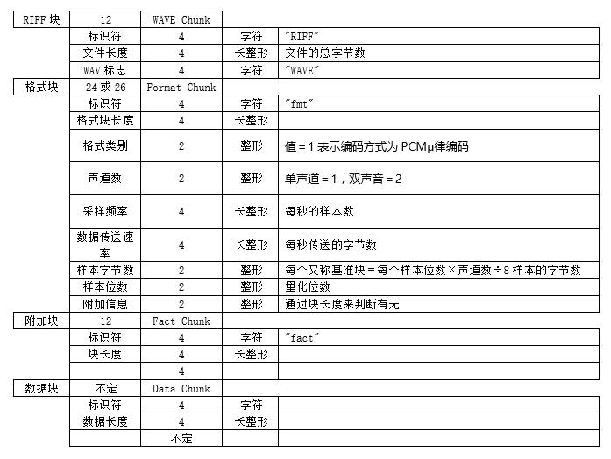
图一：
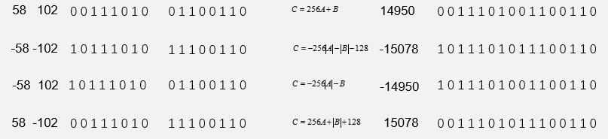
图二：
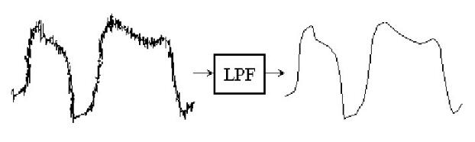
图三：

图四：
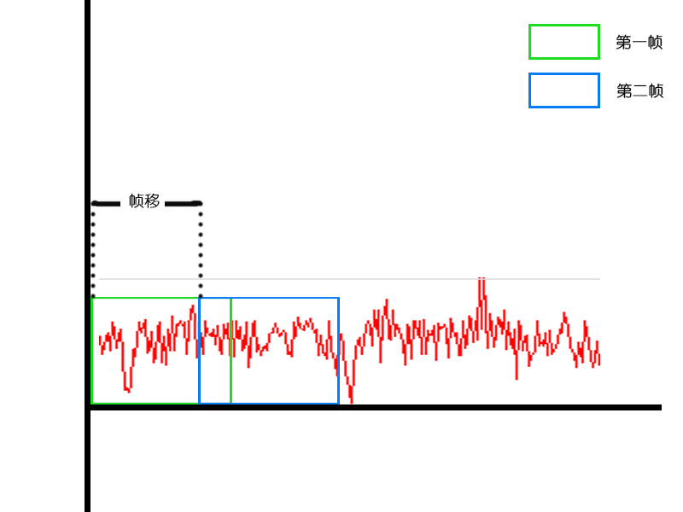
图五：
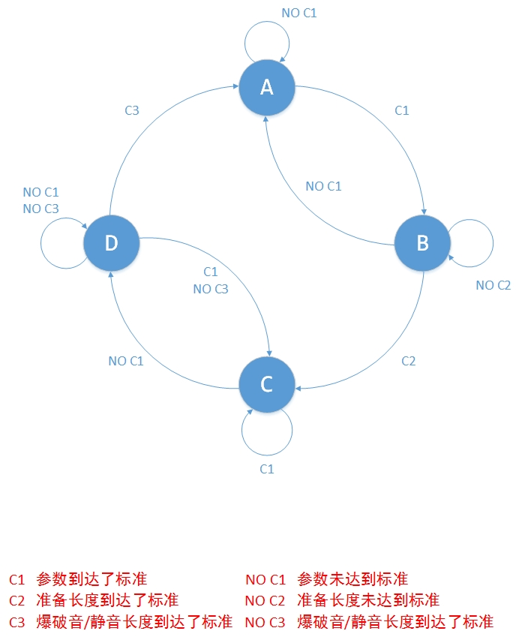

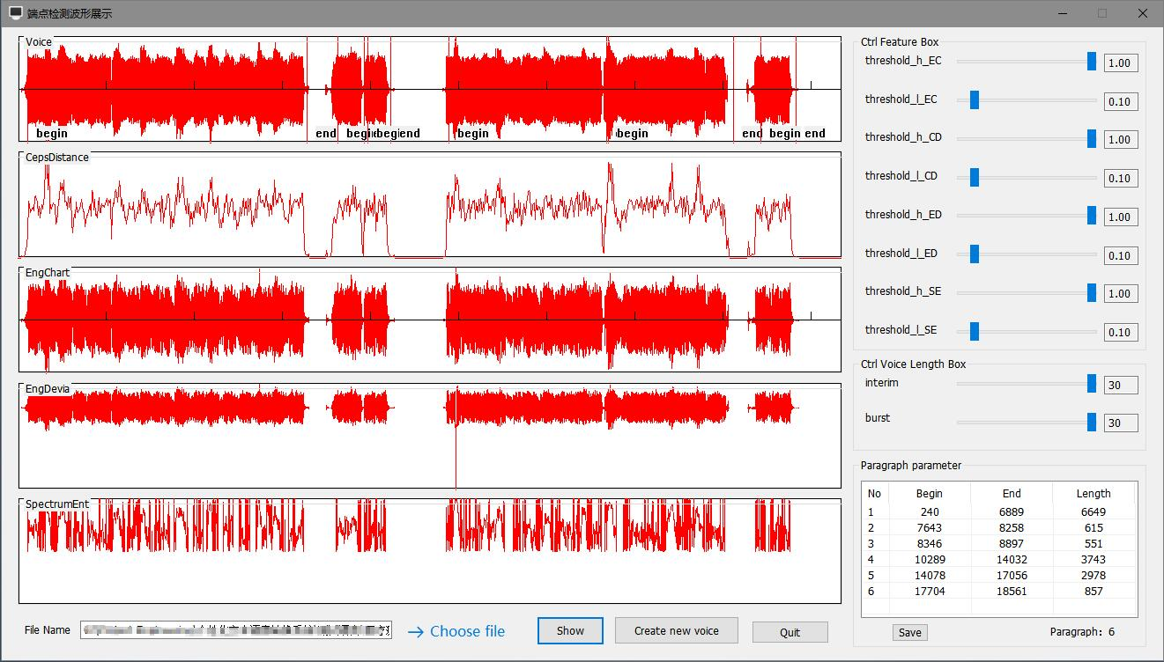
图六

